Зображення, що містить хаскі, Їздовий собака, собака, Сахалінський хаскі

Вміст на основі ШІ може бути неправильним.Ощутите умиротворяющую магию сафари на хаски недалеко от Рованиеми

Всего в 15 минутах от Рованиеми, в глубине безмятежного арктического леса, находится тихий питомник хаски . Этот скрытый от посторонних глаз рай для тех, кто ищет спокойного отдыха от городской суеты, где энергичные хаски и нетронутая природа существуют в идеальном равновесии. Как только вы приедете, почувствуете, будто открыли для себя таинственный мир, окутанный снежной тишиной.

В этом семейном питомнике хаски в Рованиеми  содержатся около 50 любимых ездовых собак, включая сибирских хаски, метисов аляскинско-арктической породы и даже оленьих собак. У каждой собаки своё имя и история, что делает каждую встречу с ней особенной и незабываемой. По прибытии вас тепло встретят дружелюбные профессиональные каюры и с искренней заботой и энтузиазмом познакомят с вашей командой.

Перед началом катания ваш гид объяснит вам основы катания на санях: как правильно тормозить, управлять рулём и держать равновесие. Эти простые приёмы помогут вам чувствовать себя уверенно перед началом поездки. Если вы предпочитаете наслаждаться пейзажем с пассажирского сиденья, вы можете заранее забронировать поездку на санях с каюром .

А затем настало время приключений! Отправьтесь в двухкилометровую поездку на хаски по тихим заснеженным лесным тропам. Поездка длится около 15 минут и включает остановку на полпути, чтобы вы и ваш спутник могли поменяться местами при желании.

Зображення, що містить транспорт, санки, просто неба, Їздовий собака

Вміст на основі ШІ може бути неправильним.

После прогулки уделите несколько минут, чтобы поблагодарить свою команду хаски — это душевное общение часто становится самой запоминающейся частью дня. Затем насладитесь экскурсией по питомнику, познакомьтесь с другими членами стаи и узнайте больше об их тренировках, повседневной жизни и крепкой связи с каюрами.

Одной из самых уникальных особенностей этого сафари с хаски является зона свободного выгула. Здесь избранные собаки могут бегать и играть без поводка на просторной огороженной территории. Посетители могут зайти, погладить собак и сделать фотографии в спокойной, дружелюбной обстановке — редкая возможность пообщаться с ними на их условиях.

Наша цель — обеспечить интимную и размеренную атмосферу. Катаетесь ли вы по лесу, общаетесь с хаски или просто разминаетесь после катания, вы никогда не почувствуете спешки. Мы верим, что вам нужно дать возможность по-настоящему насладиться каждым мгновением.

Ваш визит завершится в уютной традиционной юрте, где вы соберётесь у открытого огня. Насладитесь горячим ягодным соком, перекусите домашним печеньем и послушайте рассказы хозяев о жизни северных хаски — идеальное завершение насыщенного дня в Арктике.

В основе всего этого лежит наше глубокое уважение к собакам. Хаски наслаждаются просторными, чистыми вольерами, достаточным отдыхом и ежедневным общением с людьми. Дрессировка строится на доверии, и к каждой собаке относятся с любовью и заботой. Их счастье и благополучие всегда являются нашим главным приоритетом.

Почему стоит выбрать сафари на хаски в Рованиеми?

Свободное выгуливание хаски  – познакомьтесь с дружелюбными хаски на открытой огороженной территории. Погладьте их, поиграйте с ними и сделайте красивые фотографии природы.

Неспешная, интимная атмосфера  — наслаждайтесь каждым этапом визита в удобном для вас темпе, без стресса и ограничений по времени.

Этичная забота о каждой собаке  — наши хаски прекрасно себя чувствуют, живя в просторных условиях, получая дни отдыха и получая чуткие рекомендации по дрессировке.

Возможность покататься на санях с каюром  . Хотите расслабиться и насладиться поездкой? Забронируйте экскурсию заранее и доверьте управление санями профессионалу.

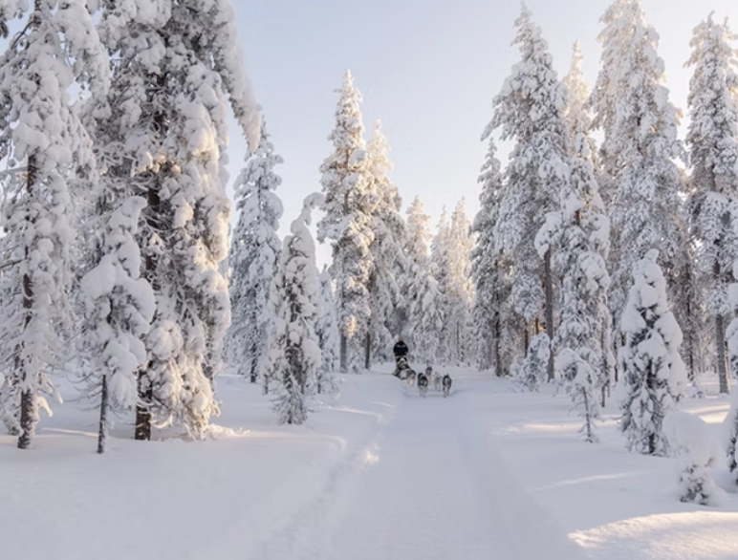

**ЧТО ВКЛЮЧЕНО**

* Транспорт из Рованиеми
* Сопровождение на протяжении всей программы
* Самостоятельное сафари на хаски 2 км
* Визит в питомник
* Обнимашки с хаски и фотосессии на площадке для свободного выгула собак
* Теплая юрта с огнем
* Печенье и горячий ягодный морс в хижине

**НЕ ВКЛЮЧЕНО**

* Питание
* Доплата за сафари с каюрами (забронируйте на следующем этапе)
* Теплая зимняя одежда (закажите на следующем этапе)

**РЕКОМЕНДАЦИЯ**

Настоятельно рекомендуем взять с собой тёплую зимнюю одежду. Её можно арендовать отдельно перед выездом за дополнительную плату.

Лучше одеться слишком тепло, чем недостаточно, особенно во время длительных сафари. В холодную погоду рекомендуем наносить на лицо зимний крем на безводной основе и плотно прикрывать открытые участки кожи. Возьмите с собой перчатки или, лучше, варежки, удобную шапку, грелки для рук/ног и защитные очки.

Пожалуйста, снимайте перчатки/варежки, когда прикасаетесь к хаски. Они любят играть с перчатками и могут легко их порвать. Не бойтесь собак, они генетически дружелюбны к людям. Не кормите собак.

**ПОЛИТИКА ОТМЕНЫ**

* Мы взимаем плату за отмену в размере 100%, если бронирование отменяется за 7 дней или менее до мероприятия.
* Мы взимаем сбор за отмену в размере 50%, если бронирование отменяется за 21 день или менее до мероприятия.
* Мы взимаем сбор за отмену в размере 10%, если бронирование отменяется за 365 дней или менее до мероприятия.

**ПОЖАЛУЙСТА, ОБРАТИ ВНИМАНИЕ**

Пожалуйста, всегда помните, что в одних санях могут разместиться максимум двое взрослых и один ребёнок (до 7 лет). Окончательное решение о рассадке принимается организатором на месте, так как это может зависеть от веса, роста и т. д. участников.

Если ваша группа состоит из 2 человек: 1 взрослый + ребенок старше 7 лет, вы можете сидеть в одних санях, оплачивая стоимость взрослого и детского катания.

Если ваша группа состоит из 3 человек: 2 взрослых + ребенок старше 7 лет, то одному из троих придется делить санки с другим участником.

Доплаты за одноместное размещение в рамках этой программы не предусмотрены.

Примечание: Как правило, мы принимаем на катание небольшие группы до 8 человек (4 команды саней). Если ваша группа больше, мы разделим её на две части и будем проводить программу по очереди, гарантируя каждому гостю индивидуальный и спокойный опыт.

Вариант с повозкой под управлением каюра доступен только при предварительном бронировании.

**МЕСТА ВСТРЕЧИ**

Santa Claus Hotel, Rovaniemi